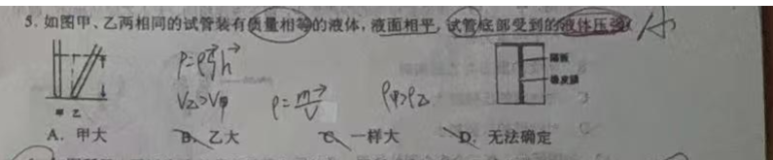

如图所示，带有橡皮膜的隔板将容器分成两部分。橡皮膜两侧压强不同时其形状会发生改变。在两侧分别倒入适量的液体，如图所示。由此可推断 a、b、c 三种液体中，密度最小的是______。 (填写 “a”、“b” 或 “c”）

运动和力之间有着密不可分的关系，以下说法中正确的是
A. 物体不受力的作用时，一定保持静止状态
B. 运动的物体不受力的作用时，可能保持静止状态
C. 速度方向改变的物体，可能不受力的作用
D. 物体受平衡力作用时，力的三要素不可能都相同

如图所示，一个装着适量液体的容器静止在水平桌面上，已知h1=h2=h3，A，B，C3点所受到的液体压强分别为PA Pb和PC它们的大小关系正确的是。

用手握住2N的瓶子保持静止。以下方法能增大瓶子所受摩擦力的是。
A:增大握住瓶子的力
B:向瓶子中加水
C:减少手与瓶子的接触面积
D:增大瓶子表面的粗糙程度。

如图所示，物体a重20N用50N的力将它紧压在竖直的墙面上。当物体静止后，将压力车去物体沿墙面向下滑时，墙面与物体之间的摩擦力。

关于摩擦力的说法，正确的是
A:相互挤压的粗糙物体之间总有摩擦力，
B:静止的物体一定不受摩擦力，
C:摩擦力的方向总是与物体运动的方向相反
D:静止的物体也会受到滑动摩擦力作用。

未装满饮料的密闭杯子先正立放在桌面上，如图甲所示，然后翻转过来倒立放在桌面上，如图乙所示，两此放置，饮料对杯底的压力和压强分别为F1,F2，P1,P2则下列关系式正确的是。

将两个完全相同的容器甲，乙中注入液体，（甲液面低于乙液面）下列分析正确的是，
A：若液体密度相同时，则两容器中液体的质量相同，
B: 若液体质量相同时，则两容器底部受到的液体压强相等。
C: 若两容器底受到的液体压强相等，则甲中液体的密度小于乙中液体的密度
D: 若两容器对桌面的压强相等。则甲中液体的密度大于以中液体的密度

质地均匀的小球从弹簧正上方竖直下落，压缩弹簧减速下降，请做出小球收到的G和弹力F

- 减速上升
- 减速下降
- 加速上升
- 加速下降

三只完全相同的杯子里分别装满盐水、水、酒精，把质量相等的实心铝块、铁块和铅块分别放入盐水杯、水杯、酒精杯里。它们都沉没于水中。把金属块从三个杯子中轻轻取出后（假设金属块带出的水可以忽略），已知 ρ铅 > ρ铁 > ρ铝，ρ酒精 < ρ水 < ρ盐水。下列判断中正确的是（ ）

A. 放铝块的杯子中剩的酒精质量最少
B. 放铁块的杯子中剩的盐水质量最多
C. 放铅块的杯子中剩的酒精体积最多
D. 三只杯子中剩的液体质量无法比较

关于弹力产生的原因，下列说法正确的是（ ）
A. 木块在桌面上受到向上的弹力，是由于木块发生微小的形变而产生的
B. 木块对桌面向下的弹力，是由于桌面发生微小的形变而产生的
C. 挂在悬线下的物体受到向上的拉力，是由于悬线发生微小形变而产生的
D. 挂在悬线下的物体受到向上的拉力，是由于物体发生微小形变而产生的

在一堂物理活动课上，同学们正以“假如没有了……”为主题展开讨论。以下是同学们提出的四个观点：

① 假如没有了摩擦力，人步行的速度更快。
② 假如没有了重力，人一跳就会离开地球。
③ 假如没有了摩擦力，一阵微风可以吹动停在平直轨道上的火车。
④ 假如没有了重力，弹簧测力计将无法使用。

甲、乙是两个由同种材料制成的金属球，甲球质量为128g，体积为16cm³，乙球质量为60g，体积为12cm³。这两个金属球中，一个是实心的，一个是空心的，那么：

A. 这个空心球是甲，空心部分的体积是4cm³
B. 这个空心球是甲，空心部分的体积是4.5cm³
C. 这个空心球是乙，空心部分的体积是4cm³
D. 这个空心球是乙，空心部分的体积是4.5cm³

如图$1$是甲、乙两种液体内部的压强与深度关系的图象，设甲液体的密度为$ρ_{甲}$，液体乙的密度为$ρ_{乙}$，把同一木块分别放入盛有甲乙两种液体的容器中，则$( )$
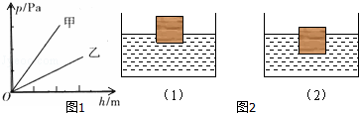
A. $(1)$容器中盛的是甲液体 B. $(1)$容器中盛的是乙液体
C. 木块在$(1)$中受的浮力大 D. 木块底部在$(2)$中受的压强大

把同种材料制成的甲、乙两个正方体放在水平桌面上，甲、乙对桌面的压强分别为p₁和p₂。如图所示，把甲放在乙的上面，则乙对桌面的压强为( )（改为乙放到甲的上面并且在题目旁边写出详细步骤）
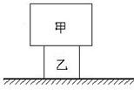
- B． C．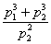 D．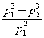

已知长方体A、B的密度之比为2:1，底面积之比为l:3，高度之比为2:3。将B放在水平地面上，A叠放在B上面，如图甲所示，B对地面的压强为p_{B}。若把B叠放在A上面，如图乙所示，B对A的压强为p_{B}′。则p_{B}:p_{B}′ 为
A. 4:9 B. 3:1 C. 13:3 D. 13:27
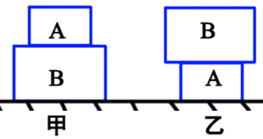

- 当弹簧不受拉力作用时，我们称其长度为原长L₀，在弹簧的弹性限度内，弹簧受到的力F和弹簧的形变量∆x（∆x=L-L₀）成正比，即，，k叫做弹簧的劲度系数，你根据图像判断下列说法中不正确的是（ ）
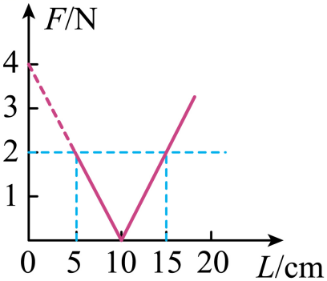
A．弹簧的原长L₀是10cm
B．弹簧的劲度系数是40N/m
C．当受到的力F为1N时，弹簧一定是伸长了2.5cm
D．在弹性限度内，弹簧伸长了10cm时，受到的力F为4N

如下图所示，小明先后静止在一条粗糙的绳子和一根较光滑的杆上。通过受力分析，以下判断正确的是（ ）
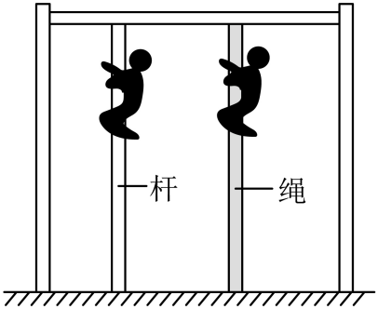
A．小明在绳子上静止时受到的摩擦力比在杆上静止时受到的摩擦力要大
B．若小明沿杆匀速向上爬，此过程中手受到的摩擦力方向是竖直向下的
C．小明分别从绳和杆上匀速滑下，在绳子和杆上受到的摩擦力大小相等
D．小明分别从绳和杆上匀速滑下，手对杆的水平压力和对绳的水平压力大小一样

如图所示，小明用10N的水平拉力F拉动木板A在水平地面上向右匀速运动，物体B相对地面静止不动，弹簧测力计示数为6N，下列说法正确的是（ ）
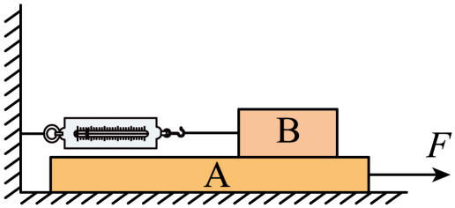
A．必须使木板A做匀速运动才能测出B受到的摩擦力
B．A对B的摩擦力大小为6N，方向水平向右
C．B对A的摩擦力大小为4N，方向水平向右
D．地面对A的摩擦力大小为4N，方向水平向右

如图所示，弹簧一端固定在竖直墙上，另一端连接物块，物块与木板相互叠加放置在光滑水平地面上。现用30N的水平推力F推动木板使其向左做匀速直线运动，木块以小于木板的速度向左运动并压缩弹簧，在弹簧被压缩至最短的过程中，下列说法正确的是（ ）
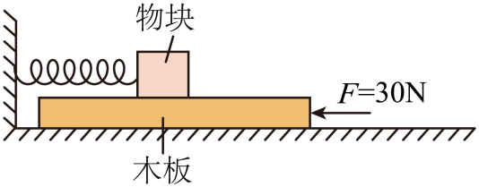
A．木板不受摩擦力作用
B．木板所受摩擦力小于30N
C．物块受到的摩擦力方向为水平向右
D．物块所受合力的方向可能发生改变‘’

如图所示，在水平拉力F₁＝12N的作用下，木板甲在水平地面上匀速向右运动，同时物块乙相对于地面静止，已知此时墙壁对物块乙的拉力F₂＝2N。则下列说法（ ）
①物块乙不受摩擦力
②物块乙对绳子的拉力是2N
③木板甲与物块乙之间的摩擦力为10N
④木板甲与地面间的摩擦力是10N
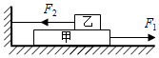
A．只有①③正确 B．只有②④正确 C．只有②③正确 D．只有①④正确

如图甲是一名攀岩运动员拉着绳子停在峭壁上的情景，图乙是这一时刻的简化图。请在图乙中画出攀岩运动员所受重力和拉力和地面收到的压力的示意图。（O为攀岩运动员的重心）
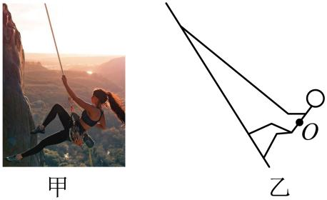

如图所示，盛有水的圆柱形容器，底面积为80cm²，侧壁上固定了一块水平挡板，挡板的体积忽略不计。挡板下方有一个体积为100cm³、重力为0.6N的实心小球。求：
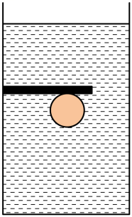
(1)小球所受浮力；
(2)挡板对小球的压力；
(3)撤去挡板，小球静止后，水对容器底压强的变化量。

底面积为的圆柱形容器内装有适量的水，将其竖直放在水平桌面上，把边长为10cm的正方体木块A放入水后，再在木块A的上方放一物体B，物体B恰好没入水中，如图所示，已知物体B的密度为，质量为。（取）求：
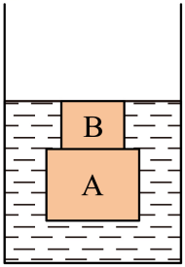
(1)物体B的体积；
(2)木块A的密度。

如图甲所示是“蹦极”运动员把一端固定的长弹性绳绑在踝关节等处，从几十米高处跳下的一种极限运动，图乙是运动员下落过程中的模拟图（不计空气阻力）。其中B点是弹性绳的原长度，C点是弹性绳产生的弹力与他重力大小相等的点，D点是下落的最低点。下列说法正确的是（ ）
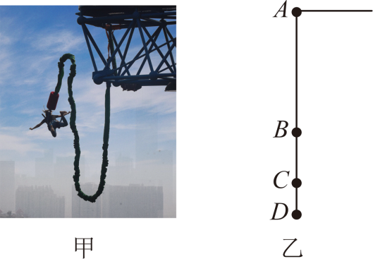
A．当他从A位置运动B位置时，只受到重力的作用，所以他在加速下落
B．从B位置运动到D位置时的速度一直变小
C．在反弹过程中，当他在B点后还会继续向上运动是因为他受到一个向上的力
D．若他竖直向上反弹到最高点时一切外力突然消失，则他将竖直向上做匀速直线运动

1如图所示,把餐巾纸摩擦过的塑料吸管放在支架上,塑料吸管能在水平面自由转动.手持毛皮摩擦过的橡胶棒,靠近塑料吸管A端,A端会远离橡胶棒.实验中 ( )
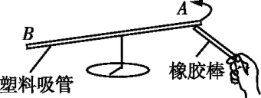
A.塑料吸管与餐巾纸摩擦时得到电子 B.塑料吸管可能不带电
C.毛皮与橡胶棒摩擦时得到电子 D.餐巾纸不会带电

2如图甲所示,将金属块缓慢从水中竖直提出来的过程中,画出了弹簧测力计拉力F随提起高度h变化的关系图像,如图乙所示.则该金属块的密度约为(g=10 N/kg) ( )
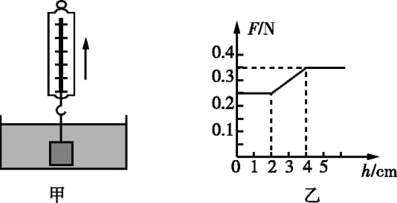

3如图所示,一块正在水中上浮的木块,请画出木块在水中所受力的示意图.
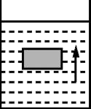

4在两个容器中分别盛有甲、乙两种不同的液体，把体积相同的A、B两个实心小球放入甲液体中，两球沉底如图甲；放入乙液体中，两球静止时的情况如图乙。则下列说法正确的是（ ）
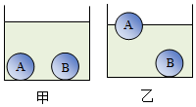
A．甲液体的密度大于乙液体的密度
B．小球B在甲、乙两种液体中受到的浮力相等
C．小球A的质量小于小球B的质量
D．在甲液体中，容器底对小球A的支持力大于容器底对小球B的支持力

5.底面积为100cm²的平底圆柱形容器内装有适量的水，放置于水平桌面上，现将体积为500cm³、重为3N的木块A轻放入容器内的水中，静止时如图甲所示。若将一重为6N的物体B用细绳系于A的下方，使A恰好浸没在水中（水未溢出），如图乙所示，不计绳的重力及其体积。则（ ）
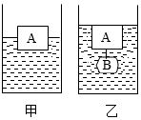
A．物体B的密度为1.5×10³kg/m³
B．物体B的体积为150cm³
C．容器对桌面的压强增加800Pa
D．绳子受到的拉力为4N

6.如图甲所示，小红在透明塑料板下放了一张爱心的图案，用丝绸裹住手指，照着图案用力摩擦塑料板后，均匀撒上木屑，竖起塑料板轻敲，板上就留下了一颗由木屑组成的爱心，如图乙所示，关于这个现象的说法正确的是（ ）
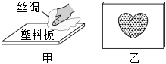
A．爱心的形成利用了异种电荷相互吸引的原理
B．可能是摩擦致使塑料板潮湿，粘住了木屑
C．摩擦创造了电荷，这样塑料板成了带电体，因此能吸引轻小物体
D．摩擦之后塑料板和丝绸带上了等量的异种电荷，塑料板因带电而能吸引轻小物体

7.已知放在水平地面上的A、B两长方体物块，密度相等，高度h相等。若把它们分别放入盛有不同液体的两个容器中，静止时所处状态如图所示。两物体对水平面的压力分别记作F_{A压}、F_{B压}，两物体对水平面的压强分别记作p_{A}、p_{B}，两物体所受浮力分别记作F_{浮A}、F_{浮B}，两容器内部液体的密度分别记作ρ_{A液}、ρ_{B液}。下列说法中（ ）
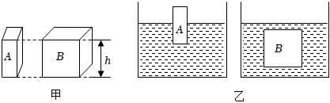
①F_{A压}＞F_{B压}
②p_{A}＝p_{B}
③F_{浮A}＜F_{浮B}
④ρ_{A液}＜ρ_{B液}
A．只有①②正确 B．只有①③正确 C．只有②③正确 D．只有③④正确
8.小明有一正方体金属块，他将金属块浸没在某种液体中，如图甲所示，在将金属块缓慢从液体中竖直提出来的过程中，画出了测力计读数F随提起高度h变化的图像，如图乙所示（不考虑液面的变化），则（ ）
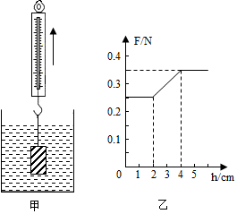
A．金属块密度为4.4×10³kg/m³
B．桶内液体密度为2.5g/cm³
C．正方体提出液面过程中，容器对桌面的压强是不变
D．正方体上表面接触液面至完全拉出的过程，正方体移动8cm

9、在综合实践活动课中，小明用装水的广口瓶和两端开口的细玻璃管制作了一个气压计，如图所示。下列判断正确的是（ ）
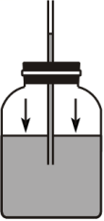
A．气压越低，玻璃管中的液柱越低
B．液柱静止时，瓶内气压小于大气压
C．玻璃管越粗，气压计的测量精度越低
D．将水换成水银，气压计的测量精度变高

10.如图所示，木块A、B、C叠放在水平地面上，在10N的水平拉力F作用下，一起向右做匀速直线运动（不计空气阻力）。木块AB间摩擦力大小为 N，C和地面间摩擦力大小为 N；木块C受到的重力与地面对C的支持力 （是/不是）一对平衡力。
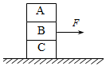

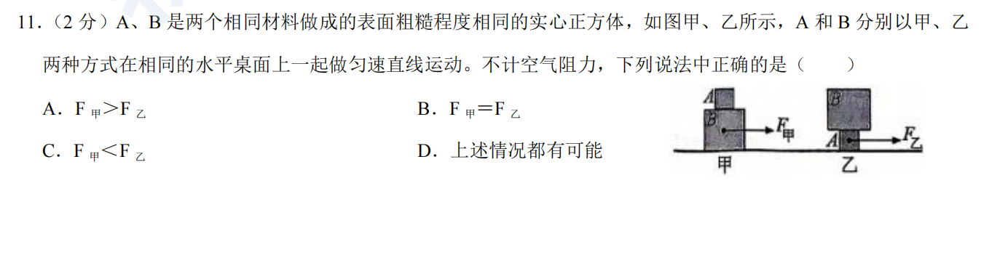

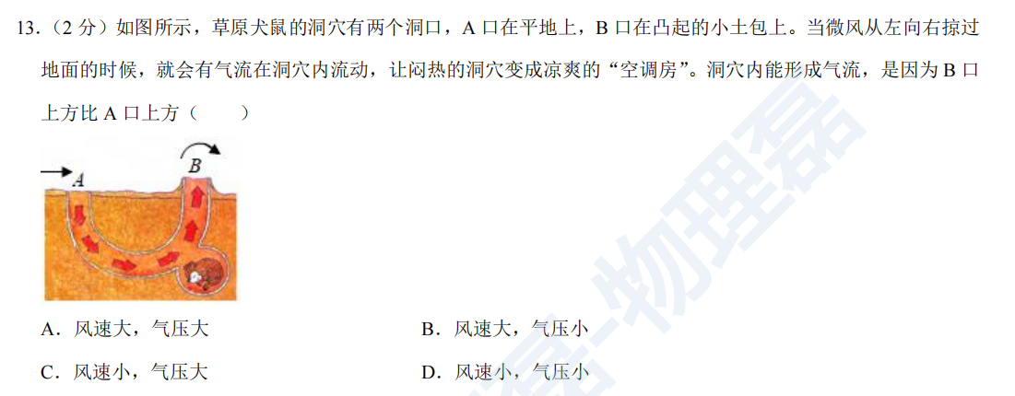

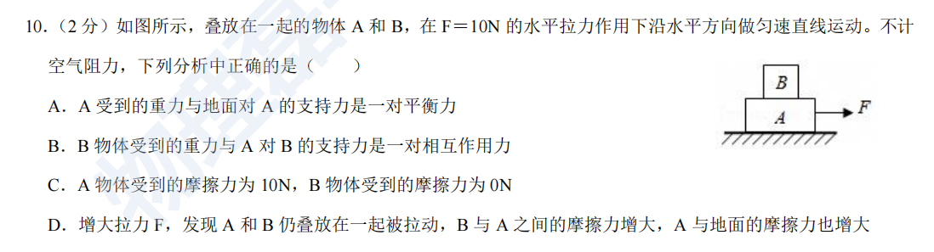

某同学探究液体内部压强的特点，实验过程如图所示。
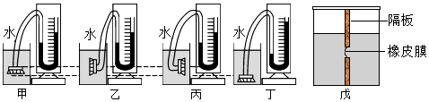
（1）实验前若用手指按压（不论轻压还是重压）压强计探头的橡皮膜时发现U形管中两侧液面的高度几乎不变，则说明装置 （选填“漏气”或“不漏气”）；压强计是通过观察U形管两侧液面的 来显示橡皮膜所受压强的大小。
（2）将压强计的探头放进盛水容器中，探头的橡皮膜受到水的压强会 （选填“内凹”或“外凸”）；根据 三次实验可以得出：同种液体在同一深度向各个方向的压强 。
（3）为了探究液体压强与液体密度的关系，该同学用水和盐水，利用图戊所示的装置进行实验，若橡皮膜出现图示情况，说明隔板左侧的液体对橡皮膜的压强 （选填“大于”“小于”或“等于”）隔板右侧的液体对橡皮膜的压强，则隔板 （选填“左”或“右”）侧的液体是盐水。

（8分）我国是严重缺水的国家，水资源人均占有量只有世界平均值的25%。随着人口的膨胀和经济的快速增长，人们不仅直接消耗了大量水资源，在生产和生活中还造成了水的污染，进一步加剧了水资源危机，水污染的存在和人们对洁净的生活饮用水的需求使各品牌瓶装水、桶装水应运而生，如图所示：
（1）此品牌桶装水桶按商品说明装水多少千克？（ρ_{水}＝1.0×10³kg/m³）
（2）若用该桶来装家庭常用的酱油，按商品说明装了酱油4.8kg，请问酱油的密度是多少？
（3）有位厨师先在桶中加了一些题目（2）中的酱油，然后加水至桶满，测得混合液体总质量是4.4kg，请问加入其中水的体积V_{加水}是多少？
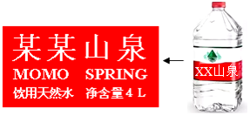

（9分）如图1所示，甲是底面积为2×10⁻²m²高为0.25m的薄壁圆柱形容器，置于水平桌面上，容器甲内盛有0.2m深的水；乙、丙两个实心物体也静止在水平桌面上，其中乙是底面积为0.25×10⁻²m²高为0.2m的均匀柱状体，丙是边长为0.1m、密度为2×10³kg/m³的均匀正方体。（ρ_{水}＝1.0×10³kg/m³，g取10N/kg）
（1）求水对容器甲底部的压强。
（2）当沿水平方向截取物体乙上段，并平稳地放在物体丙上时，乙、丙对桌面的压强随截取的物体乙上段长度x的变化关系如图2所示，求p﹣x图像中x₁、x₂对应的物体丙对桌面的压力分别是多少？
（3）现将体积为3×10⁻³m³的物体丁（图中未画出）分别置于物体丙上和浸没在容器甲内的水中，物体丙对桌面压强的增加量Δp_{丙}恰好为水对容器甲底部压强的增加量Δp_{水}的30倍，求物体丁的密度ρ_{丁}。
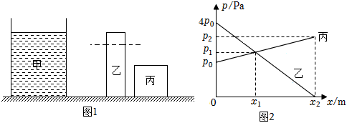

（10分）水平桌面上放有一个底面积为2.5×10^{﹣3}m²，高为0.12m的圆柱体，此时圆柱体对桌面的压强为7.2×10²Pa。现将圆柱体轻轻放入一水槽中，向水槽中不断加水，如图所示，当水槽中水深为0.02m时，圆柱体仍静止在水槽底部（圆柱体底部与水槽底部不密合）。（g＝10N/g，ρ_{水}＝1.0×10³kg/m³）
（1）求图中水槽底部受到水的压强；
（2）求圆柱体的密度；
（3）继续向水槽中加水，当圆柱体对水槽底部压力为0时，求圆柱体露出水面的高度。
